SÖKES: Volontärer till Platådagen
Vi söker fler volontärer till Platådagen den 29/8. Det är ett roligt jobb och ger tillfälle till att prata med ”en massa goa grannar”. Volontärerna ger oss i styrelsen möjlighet att vara ute på området och mingla/ ge tillfälle till samtal för de som vill.
Ring till Vivi-Anne tel. 073-996 75 10 eller
mejla till vivi-anne.blomgren@brfplatan.se om du kan hjälpa till!

Grannsamverkan
Informera dina grannar om/när du åker bort i sommar! Be dem stoppa ner post och tidningar i din brevlåda som syns i trapphuset.
Håll porten stängd även sommartid!
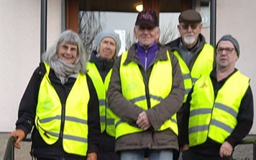

Kommunikationsplan
Styrelsen har utarbetat en kommunikationsplans som publicerad på hemsidan.
Kommunikationsplan för Brf Platån |
Krishanteringsplan
Styrelsen har utarbetat en krishanteringsplan för boende som är publicerad på hemsidan. Styrelsen har också utarbetat en krisplan för styrelsen.
Krishanteringsplan för Brf Platån |
Föreningslokalen
På förekommen anledning vill styrelsen påminna om att föreningslokalen endast får lånas av föreningens medlemmar. Det är därför inte tillåtet att låna ut eller upplåta lokalen till vänner eller andra personer som inte är medlemmar i föreningen.

Nästa månadsträff:
Den 10 augusti kl. 19.00 i Föreningslokalen.
Det kommer vara två personer från styrelsen närvarande.
Öppet brev till kommunpolitikerna
Visste du att:
Det är förbjudet att grilla på vårt område på andra platser än där föreningens grillar står. Grillarna är till för våra medlemmar och deras gäster. Visa hänsyn till varandra och ”ockupera” inte grillarna.
Styrelsen har skickat in ett öppet brev till kommunpolitikerna med anledning av den planerade utbyggnaden av Conaptos datacenter på Bäckvägen i Edsberg.

Viktigt!
Det kollektiva bostadsrättstillägget upphör den 1 oktober. Det innebär att du som bostadsrätts-havare måste teckna ett eget bostadsrättstillägg till din hemförsäkring. Som bostadsrättsinne-havare är du skyldig att ha ett bostadsrättstillägg i din hemförsäkring. Den täcker kostnader för vattenskador och skador vid brand.

Nästa Styrelsen Informerar
kommer ut den 30 juli digitalt. Ni som anmält på hemsidan att ni vill prenumerera på nyhetsbrev får den också på mejlen. Dessutom kommer den att finnas i pappersformat på Fastighetskontoret.

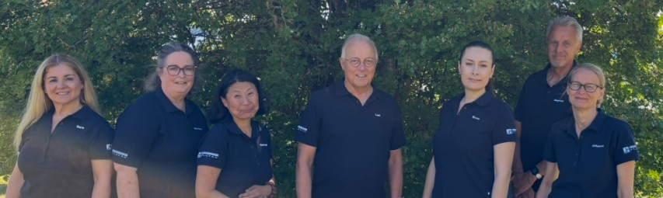

Styrelsen och Fastighetskontoret önskar en trevlig sommar!

